安丘市商务局2022年政府信息公开工作年度报告
本报告根据《中华人民共和国政府信息公开条例》（国务院令第711号，以下简称《条例》）《国务院办公厅政府信息与政务公开办公室关于印发中华人民共和国政府信息公开工作年度报告格式的通知》（国办公开办函〔2021〕30号）等有关法律法规的要求编制。本报告包括六个部分内容：总体情况；行政机关主动公开政府信息情况；行政机关收到和处理政府信息公开申请情况；因政府信息公开工作被申请行政复议、提起行政诉讼情况；政府信息公开工作存在的主要问题及改进情况；其他需要报告的事项。
一、总体情况
2022年，商务局按照市政府的总体部署和工作要求，认真贯彻落实《条例》要求，进一步健全组织机构，完善信息公开机制，对涉及群众利益和公共政策事项及时向社会公开，扎实推进政府信息公开工作。
（一）主动公开
1.体制机制建设情况
成立局长为组长的政务公开工作领导小组，配备专职工作人员1名，具体负责信息公开组织、协调、指导、审核、保密审查、发布和统计等工作。
2.主动公开信息情况
严格依据《条例》规定的二十、二十一条，主动公开本单位机关职能、机构设置、办公地址等相关信息。2022年在政府网站主动公开信息共125条，包括政府工作报告8条，建议提案办理5条，工作动态40余条等。2021年为98条。
3.解读回应关切。
对于群众关心的药品保供、政府消费券使用等进行了舆情回应，回应社会关切。
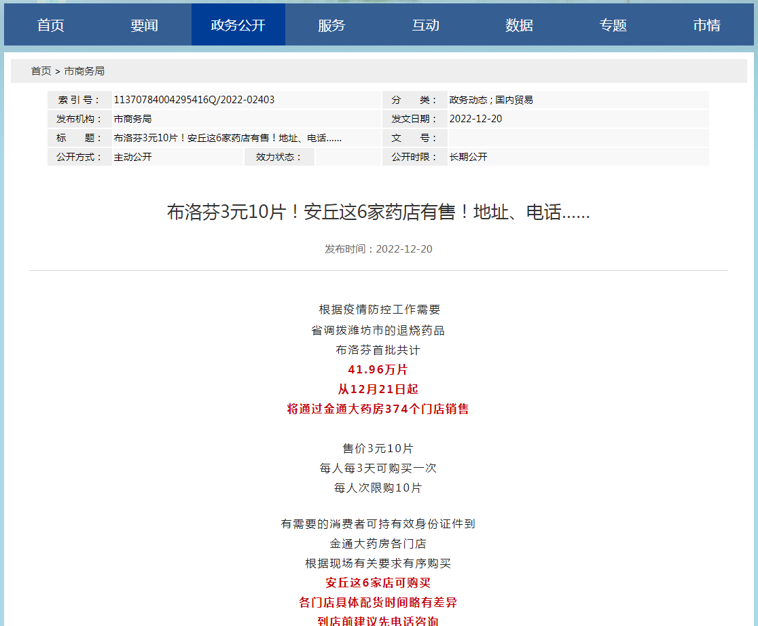
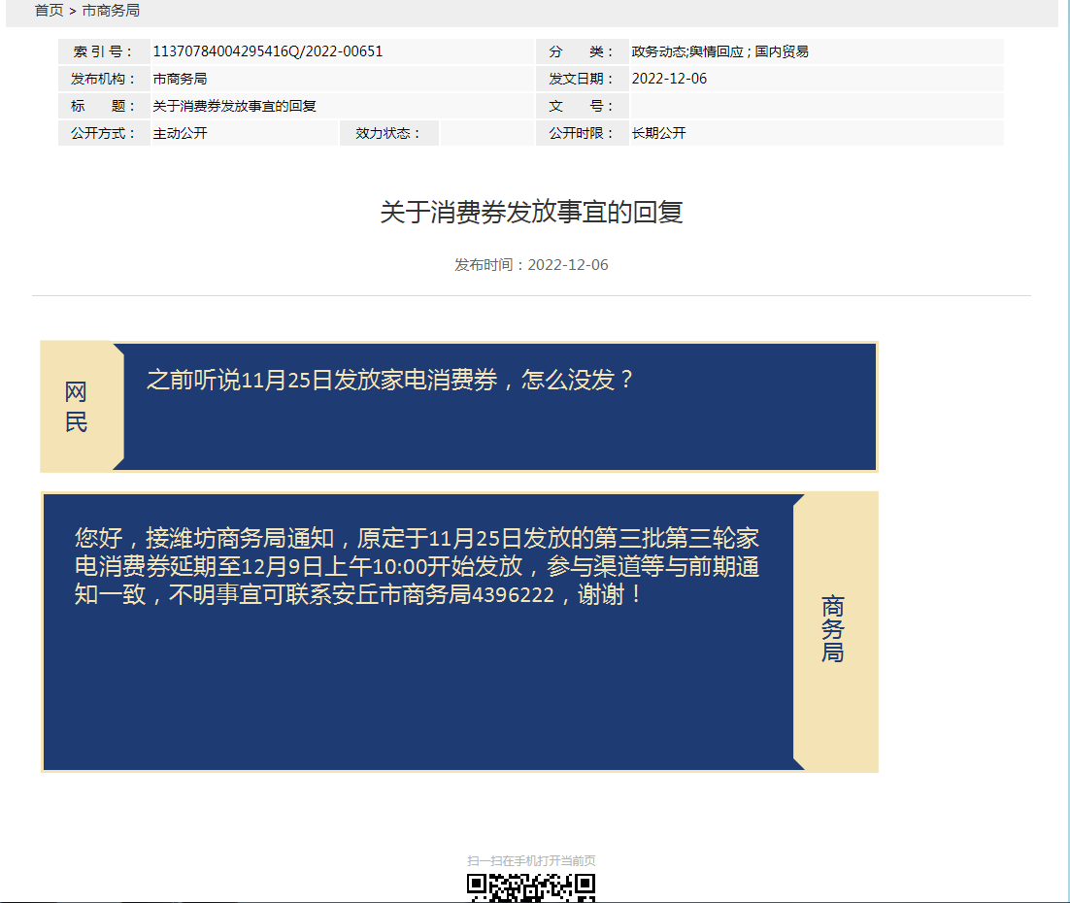
（二）依申请公开
2022年、2021年没有收到依申请公开事项，2020年共收到3件。全年未发生因政府信息公开被行政复议、提起行政诉讼情况，未收取任何与政府信息公开有关的费用。创新性实行单位“一把手”责任制，完善依申请公开相关制度规范，落实依申请公开责任，确保准确、高效为申请人答复。
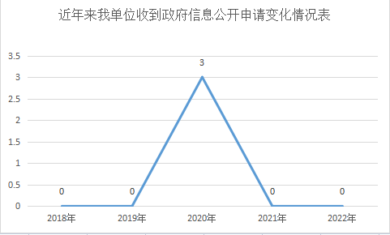
（三）政府信息管理
形成主要负责同志负总责，办公室牵头，各科室积极配合的政府信息管理动态调整机制，创新性开展经贸预警信息发布，及时指导外贸企业规避风险。结合单位实际，制定商务局政府信息主动公开目录建设、政府信息全生命周期管理相关制度、政府信息公开保密审查制度等。
（四）政府信息公开平台建设
以政府信息公开网站为平台，常态化发布上级政策文件，及时公开重点领域信息等内容，加强政府信息公开平台建设。
（五）监督保障
1.监督指导情况。对2022年政务公开重点工作进行分工，将责任具体到各科室，办公室作为牵头部门，各业务科室及时提供法规文件、建议提案、业务动态等专业性信息，模块化高效推进政务公开工作。
2.人员机构设置情况。成立政务公开工作领导小组，配备专职工作人员1名，负责信息公开组织、协调、指导、审核、保密审查、发布和统计等，保障必要的经费开支。
3.业务培训情况。结合单位实际制定《安丘市商务局政务公开工作实施方案》，明确培训计划，2022年开展2次政务公开培训。
4.工作考核。将政务公开列入考核内容，充分激发局机关政府信息公开工作积极性和主动性。
5.社会评议和责任追究结果情况。将政策解读、民生实事情况等及时分类上传门户网站，广泛接受社会监督，切实保障群众的知情权、建议权与监督权。
二、主动公开政府信息情况
第二十条第（一）项
信息内容 | 本年制发件数 | 本年废止件数 | 现行有效件数
规章 | 0 | 0 | 0
行政规范性文件 | 0 | 0 | 0
第二十条第（五）项
信息内容 | 本年处理决定数量
行政许可 | 0
第二十条第（六）项
信息内容 | 本年处理决定数量
行政处罚 | 0
行政强制 | 0
第二十条第（八）项
信息内容 | 本年收费金额（单位：万元）
行政事业性收费 | 0
三、收到和处理政府信息公开申请情况
（本列数据的勾稽关系为：第一项加第二项之和，等于第三项加第四项之和） |  |  | 申请人情况
 |  |  | 自然人 | 法人或其他组织 |  |  |  |  | 总计
 |  |  | 自然人 | 商业  企业 | 科研  机构 | 社会公益组织 | 法律服务机构 | 其他 | 总计
一、本年新收政府信息公开申请数量 |  |  | 0 | 0 | 0 | 0 | 0 | 0 | 0
二、上年结转政府信息公开申请数量 |  |  | 0 | 0 | 0 | 0 | 0 | 0 | 0
三、本年度办理结果 | （一）予以公开 |  | 0 | 0 | 0 | 0 | 0 | 0 | 0
三、本年度办理结果 | （二）部分公开（区分处理的，只计这一情形，不计其他情形） |  | 0 | 0 | 0 | 0 | 0 | 0 | 0
三、本年度办理结果 | （三）不予公开 | 1.属于国家秘密 | 0 | 0 | 0 | 0 | 0 | 0 | 0
三、本年度办理结果 | （三）不予公开 | 2.其他法律行政法规禁止公开 | 0 | 0 | 0 | 0 | 0 | 0 | 0
三、本年度办理结果 | （三）不予公开 | 3.危及“三安全一稳定” | 0 | 0 | 0 | 0 | 0 | 0 | 0
三、本年度办理结果 | （三）不予公开 | 4.保护第三方合法权益 | 0 | 0 | 0 | 0 | 0 | 0 | 0
三、本年度办理结果 | （三）不予公开 | 5.属于三类内部事务信息 | 0 | 0 | 0 | 0 | 0 | 0 | 0
三、本年度办理结果 | （三）不予公开 | 6.属于四类过程性信息 | 0 | 0 | 0 | 0 | 0 | 0 | 0
三、本年度办理结果 | （三）不予公开 | 7.属于行政执法案卷 | 0 | 0 | 0 | 0 | 0 | 0 | 0
三、本年度办理结果 | （三）不予公开 | 8.属于行政查询事项 | 0 | 0 | 0 | 0 | 0 | 0 | 0
三、本年度办理结果 | （四）无法提供 | 1.本机关不掌握相关政府信息 | 0 | 0 | 0 | 0 | 0 | 0 | 0
三、本年度办理结果 | （四）无法提供 | 2.没有现成信息需要另行制作 | 0 | 0 | 0 | 0 | 0 | 0 | 0
三、本年度办理结果 | （四）无法提供 | 3.补正后申请内容仍不明确 | 0 | 0 | 0 | 0 | 0 | 0 | 0
三、本年度办理结果 | （五）不予处理 | 1.信访举报投诉类申请 | 0 | 0 | 0 | 0 | 0 | 0 | 0
三、本年度办理结果 | （五）不予处理 | 2.重复申请 | 0 | 0 | 0 | 0 | 0 | 0 | 0
三、本年度办理结果 | （五）不予处理 | 3.要求提供公开出版物 | 0 | 0 | 0 | 0 | 0 | 0 | 0
三、本年度办理结果 | （五）不予处理 | 4.无正当理由大量反复申请 | 0 | 0 | 0 | 0 | 0 | 0 | 0
三、本年度办理结果 | （五）不予处理 | 5.要求行政机关确认或重新出具已获取信息 | 0 | 0 | 0 | 0 | 0 | 0 | 0
三、本年度办理结果 | （六）其他处理 | 1.申请人无正当理由逾期不补正、行政机关不再处理其政府信息公开申请 | 0 | 0 | 0 | 0 | 0 | 0 | 0
三、本年度办理结果 | （六）其他处理 | 2.申请人逾期未按收费通知要求缴纳费用、行政机关不再处理其政府信息公开申请 | 0 | 0 | 0 | 0 | 0 | 0 | 0
三、本年度办理结果 | （六）其他处理 | 3.其他 | 0 | 0 | 0 | 0 | 0 | 0 | 0
三、本年度办理结果 | （七）总计 |  | 0 | 0 | 0 | 0 | 0 | 0 | 0
四、结转下年度继续办理 |  |  | 0 | 0 | 0 | 0 | 0 | 0 | 0
四、政府信息公开行政复议、行政诉讼情况
行政复议 |  |  |  |  | 行政诉讼
结果维持 | 结果  纠正 | 其他  结果 | 尚未  审结 | 总计 | 未经复议直接起诉 |  |  |  |  | 复议后起诉
 |  |  |  |  | 结果  维持 | 结果  纠正 | 其他  结果 | 尚未  审结 | 总计 | 结果  维持 | 结果  纠正 | 其他  结果 | 尚未  审结 | 总计
0 | 0 | 0 | 0 | 0 | 0 | 0 | 0 | 0 | 0 | 0 | 0 | 0 | 0 | 0
五、存在的主要问题及改进情况
（一）2021年问题整改情况
一是深化改进政府信息主动公开的范围和内容；二是丰富了政策解读形式；三是拓展了信息公开形式。
（二）2022年存在的主要问题及改进情况
主要问题：部分信息公开不够及时，政府信息公开目录还需进一步细化和完善，公开形式便民性需要进一步提高。
改进情况：一是进一步提高机关干部对做好政务公开工作的认识，加强宣传教育，营造良好的公开氛围。二是进一步加强对政务公开工作的领导和监督，层层落实责任，定期督查通报，确保把政务公开工作落到实处。三是进一步健全和完善政务公开各项制度。规范和完善政务公开的内容、形式，对涉及公众关心的重大问题、重大决策应该公开的通过政府网站等多形式及时公开，同时有区别地抓好对内与对外公开，提高公开针对性、实效性。
六、其他需要报告的事项
（一）收取信息处理费的情况
本机关严格贯彻落实《国务院办公厅关于印发<政府信息公开信息处理费管理办法>的通知》（国办函〔2020〕109号）和《山东省人民政府办公厅关于做好政府信息公开信息处理费管理工作有关事项的通知》（鲁政办字〔2020〕179号）要求，2022年度未收取政府信息公开信息处理费，包括：检索费、复制费（含案卷材料复制费）、邮寄费。
（二）落实安丘市2022年度政务公开工作要点情况
认真贯彻落实上级2022年政务公开工作要点，制定《安丘市商务局2022年政务公开重点工作任务分工》，细化相关任务，明确责任分工，顺利完成各项工作安排。
（三）人大代表建议和政协委员提案办理结果公开情况。
2022年承办政协委员提案5件，未收到人大代表建议，面复率、满意率均达到100%，2021年承办政协委员提案2件，未收到人大代表建议。建议提案办理总体情况信息及时向社会进行了公开。
（四）安丘市商务局2022年度政务公开工作创新情况
通过政府网站、微信公众号等围绕电子商务、促消费、RCEP等重点项目、重大惠民事项、惠企政策等进行深入解读和回应，取得良好效果。
（五）安丘市商务局2022年度政府信息公开工作年度报告数据统计需要说明的事项
本年度报告中所列各项数据的统计期限自2022年1月1日至2022年12月31日。本年度报告的电子版可在安丘市人民政府门户网站（http://www.anqiu.gov.cn/）下载。如对本报告有任何疑问，请与安丘市商务局联系（地址：安丘市市级机关综合办公大楼222，邮编：262100，电话：0536-4396222，传真：0536-4396222，电子邮箱：aqsswj@wf.shandong.cn）。
（六）安丘市商务局2022年度没有其他需要报告的事项。
（七）安丘市商务局本年度没有其他有关文件专门要求通过政府信息公开工作年度报告予以报告的事项。

安丘市商务局
2023年1月18日

